101學年度高級中學北區數理及資訊學科能力競賽-化學科
實作(一) 時間：90分鐘 分數：

【注意事項】
- 請戴上化學實驗用的安全護目眼鏡及口罩操作實驗。
- 實驗桌上之藥品絕對足夠使用，為考慮實驗者技術與考試公平性，若不慎遺失藥品，可額外補給藥品，但是酌量扣分。
- 玻璃器材請務必小心使用。本實驗室所提供的公用器材如蒸餾水、丙酮、衛生紙可自由取用。
- 實驗完畢後依指示清理桌面與廢液。並以清水清洗、潤溼玻璃器皿。將試管以自來水及蒸餾水沖洗，再倒掛於試管架上。
- 本實驗所有使用過後的有機廢液，集中收於燒杯中後，再倒入廢液桶回收。
- 只可使用試場提供之電子計算機。

有機化合物的定性分析
- 前言：
在有機實驗室裡有成千上百的有機化合物，這些化合物一般可以使用官能基來作為區分：如酮基，酯基等等。因為人眼無法分辨出有機化合物的官能基，所以從這些化合物的外觀看來不外乎是液態，固態或是氣態。本實驗的設計是以定性的分析來分辨所提供未知物屬於哪一類的化合物。有機化合物的物理性質如熔點，溶解度，酸鹼度或者通過一些特殊化學反應（如顏色變化，沈澱反應）是同學們需要加以利用以檢查某些官能基是否存在。

熔點：請自行判斷分子的狀態（液態，固態或是氣態）
溶解度：同類相溶
酸鹼度：請將pH試紙測試

廣用試紙變色範圍：
PH值 | 0 | 4 | 7 | 10 | 14
顏色 | 橘紅 | 黃橘 | 黃綠 | 藍綠 | 藍

二、實驗器材：
1.公用器材：
名稱 | 名稱
衛生紙 | 清潔劑
蒸餾水 | 丙酮
2.個人器材：
名稱 | 規格 | 單位 | 數量 | 名稱 | 規格 | 單位 | 數量
燒杯 | 400mL |  | 1 | 拋棄式手套 |  | 雙 | 1
燒杯 | 100mL |  | 1 | 棉布手套 |  | 雙 | 1
量筒 | 10mL |  | 1 | 抹布 |  | 條 | 1
試管架 |  | 個 | 1 | 活性碳口罩 |  | 個 | 1
小試管 |  | 支 | 35 | 標籤紙 | 25x15 mm | 張 | 1
洗瓶  (裝蒸餾水) |  | 瓶 | 1 | 廣用試紙 |  | 條 | 1
鑷子 |  | 支 | 1 | 刮勺 |  | 支 | 1
塑膠滴管 |  | 支 | 10 | 剪刀 |  | 支 | 1
小刷子 |  | 支 | 1
3.實驗藥品：
1. A ~ G共7種樣品。
2. 測試試劑：廣用試紙、碘仿試劑、斐林試劑I、斐林試劑II、1,4二氧六環、10%氫氧化納溶液

三、實驗
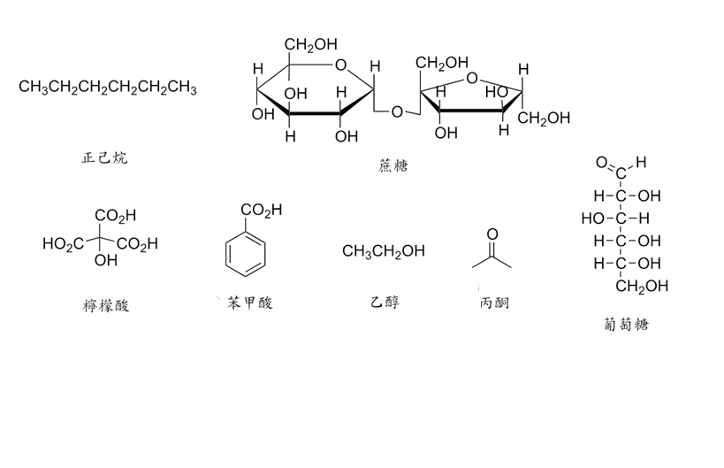
本實驗有七種已知有機化合物(如下)，請利用手上現有的材料設計一系列的實驗來判斷A ~ G的化合物各為何?
提示1：使用蒸餾水、廣用試紙、碘仿試劑、斐林試劑I、斐林試劑II等5種，作為測試試劑。

提示2：使用碘仿試劑測試時，須先加入1毫升1,4二氧六環及1毫升10%氫氧化納溶液。

提示3：使用裴林試劑測試時，須先加入10毫升的水，再加入裴林試劑I及裴林試劑II。

提示4：圖示下列分類方式

A, B, C, D, E, F, G

溶水
不溶水

A, B, D, F ,G

C, E

酸性 F
中性 A, B, D G

碘仿 G
皆無 E

酸性 C

斐林 A
皆無液體 Ｄ

皆無固體 Ｂ

1.請將未知化合物的結構鑑定。（一個10分）

2.請問為何化合物A, D, F, G會溶於水？ （10分）

3.根據你上一題的答案，A, D, F, G中哪一個溶解度較高？ （10分）

4.請寫出將化合物C和D加入一滴硫酸並加熱至60 ºC會產生的化合物？（10分）

